一、创新创业学分学生申报流程：

1.报名申请-》创新创业报名

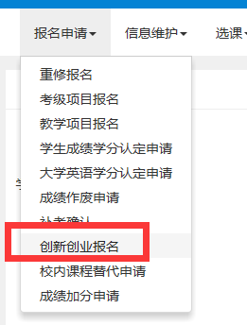

2.根据学院认定结果，进行相关项目的类别申请，按要求填写并上传结题报告、获奖证书、指导老师成绩单等相关材料

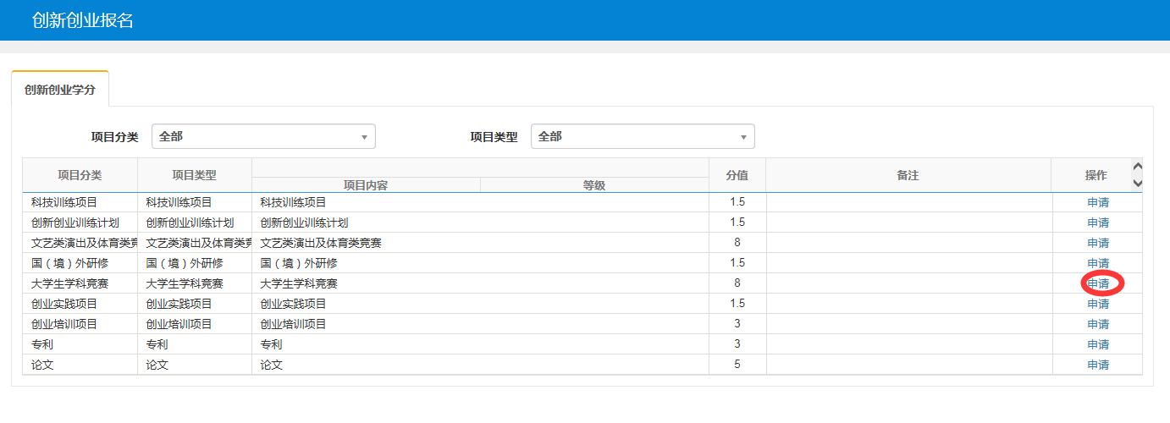

3.查看申请流程和结果可点击右侧黄色栏

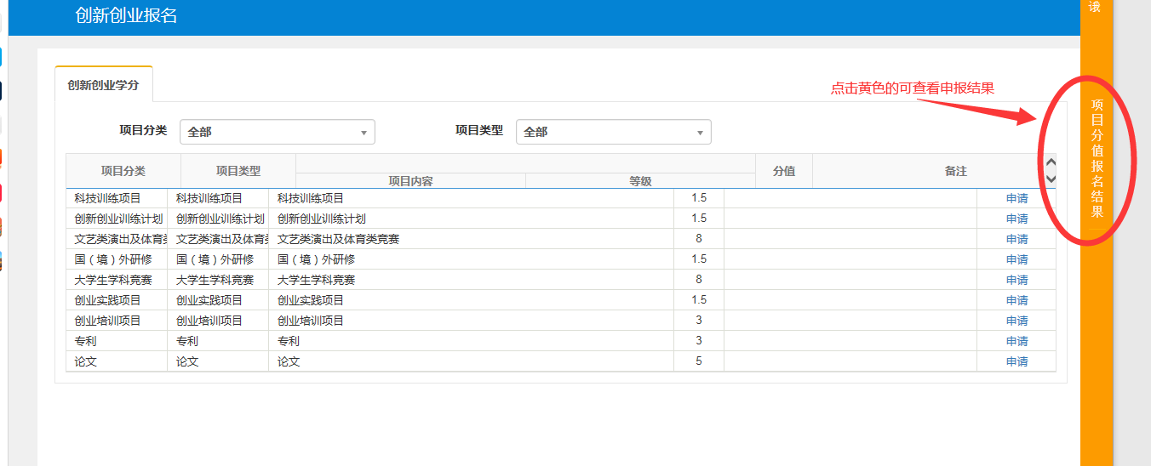

二、学院考务管理人员审核要求：

1、学生填写申报内容是否全面、属实；是否符合《福建工程学院学生参加创新创业、社会实践及文化艺术活动奖励办法》文件规定。如大学生学科竞赛项目中，竞赛名称填写是否与奖状一致，该项竞赛申报的级别是否与《福建工程学院学生创新创业竞赛等级分类一览表》中规定的级别一致；参训和获奖不得重复认定学分。

2、学生提供的所有纸质材料由学院保存，电子档材料由学生扫描成PDF文档上传系统保存。